四川师范大学 实验报告

学期： 2025 至 2026 第一学期 实验成绩：
课程名字：《程序设计基础——数据结构(C语言版)》 专业： 信息与计算科学
班级： 2024 级 9 班 实验编号： 04
实验项目： 实验四 指导老师： 冯山
姓名： 杨晨 学号： 2024070646

一、实验题目
字符串操作基础

二、实验目的及要求
掌握关字符串ADT的存储结构和基本操作算法设计与实现特点。

三、实验内容：(类C算法的程序实现，任选其二)
1.设计并实现求字符串长度的算法。
2.设计并实现求子串的算法。
3.设计并实现字符串的串接合并算法。
4.设计并实现字符串的子字符串置换算法。
5.设计并实现字符串的子字符串插入算法。
注：存储结构可以选SString或Hstring，也可以是链表或块链结构。

四、实验准备
1.计算机设备;
2.程序调试环境的准备，本实验采用Microsoft Visual Studio环境;
3.实验内容的算法分析与代码设计与分析准备；
4.实验源程序Exp_4准备。
注：本实验中将实验内容1至5进行了整合，故以下的实验测试用例用于5个问题的测试。
5.实验测试用例：
（1）主串S：qweqweqwe；
待求子串Sub1：weq；
待求子串Sub2：qweqwe；
将qwe将全部替换成1
（2）主串S：qqqqqwwwwweeeeerrrrrr；
待求子串Sub1：qw；
待求子串Sub2：we。
将qw将全部替换成1

五、实验过程
（一）问题分析
（1）由于字符串是数据类型受限的线性表，故考虑用顺序表或者链表去实现，由于字符串有较频繁的修改动作，故平凡顺序表在时间上劣势较大。又因为char型数据类型只占1个字节，而指针占8个字节，空间利用率只有1/9，所以平凡链表空间劣势较大。故本实验尝试用块链去实现字符串。在考虑内存对齐时，数据类型定义如下：
块：
typedef struct Block
{
struct Block *next; //指向下一个块
unsigned char size; //记录本块用了多少空间
char data[BLOCK_SIZE]; //
} Block;
字符串
struct String
{
Block *head;
Block *tail;
size_t length;
};
（2）各项操作基本分析：
1.求字符串长度：由于在字符串数据结构中设定了长度length的信息，故可通过length进行返回得到当前字符串的长度值。
2.求子串：该操作基于给定的主串S，以及给定的主串中的位置pos和给定的待求子串长度len对子串进行求解。在求解子串之前，还需要对给定的pos和len信息进行合法判断，考虑使用kmp算法。
3.字符串的串接：串接即为将一个字符串连接到另一个字符串后面。本实验中，将两个字符串的串接结果保存在位置在前的字符串中。
4.子串的置换：置换即为在主串S中指定一子串Sub1，然后再指定另一子串Sub2，用Sub2对主串中出现的所有Sub1进行替换。此时需要求得Sub1在S中所有的出现位置信息，然后依次进行替换，故置换在子串的插入和求子串的基础上实现。
5．子串的插入：插入即为在给定插入位置pos的情况下，将子串插入到主串S的pos位置，在此之前，需要将主串S的pos位置及其之后的所有字符向后移动该子串长度的距离。该操作与顺序表的插入操作类似，同样的，也需要对给定的pos信息进行合法判断。
（二）算法描述
（1）String str_create(void);
// 本算法用于创建一个空的动态字符串：
// 首先为 String 对象本身分配内存，然后初始化其链表结构，使得 head 与 tail 均为空指针，字符串长度设为 0。若分配失败，则返回 NULL。

（2）String str_create_from(const char *cstr);
// 本算法用于从 C 字符串创建动态字符串：
// 首先检查 cstr 是否为 NULL；然后创建空字符串，再遍历 cstr 的每个字符，通过追加操作将其逐个写入块链表中；最后返回构建好的字符串。

（3）void str_destroy(String *s);
// 本算法用于销毁字符串：
// 首先检查 s 和 *s 是否为空。若不为空，则遍历整个块链表，逐块释放内存；释放完毕后再释放 String 对象本身，最终将 *s 置为 NULL，防止出现悬空指针。

（4）size_t str_length(const String s);
// 本算法用于求字符串的长度：
// 若 s 为 NULL，则返回 0；否则直接返回结构体中记录的 length 字段。因为长度在所有修改操作中同步维护，所以时间复杂度为 O(1)。

（5）bool str_empty(const String s);
// 本算法用于判断字符串是否为空：
// 若 s 为 NULL 或其 length 等于 0，则返回 true；否则返回 false。

（6）char str_at(const String s, size_t index);
// 本算法用于访问指定位置的字符：
// 首先判定 s 是否为空或 index 是否越界；然后从首块开始遍历链表，通过累加块内使用的字符数定位到目标块，再返回块内对应位置的字符。如果越界，则返回 '\0'。

（7）void str_clear(String s);
// 本算法用于清空字符串内容：
// 首先检查 s 是否为 NULL；然后释放所有块，使得字符串只剩空结构；将 head、tail 设为空，length 设为 0。该对象仍可继续使用。

（8）bool str_append_str(String s, const String other);
// 本算法用于将另一个字符串追加到尾部：
// 首先确认两个字符串均不为 NULL；然后遍历 other 的所有字符，并通过尾插方式逐字符追加到 s 的块链表中；最后更新 s 的长度。若中途分配内存失败，则返回 false。

（9）bool str_push_back(String s, char c);
// 本算法用于在字符串末尾追加单个字符：
// 首先检查 s 是否为空；若尾块未满，则直接写入末块；若已满，则创建新块并链接到末尾。更新 length，成功返回 true。

（10）bool str_insert(String s, size_t pos, const String t);
// 本算法用于插入一个字符串：
// 首先检查 s 和 t 是否为空，并判定 pos 是否合法；
// 然后从头遍历定位到插入点；接着将插入点及之后的数据向后移动，为新数据腾出空间；最后依次把 t 的所有字符写入指定位置并更新长度。

（11）bool str_insert_char(String s, size_t pos, char c);
// 本算法用于插入单个字符：
// 与上述字符串插入类似，先检查pos是否合法，然后移动数据再插入单字符。更新长度后返回操作结果。

（12）bool str_delete(String s, size_t pos, size_t len);
// 本算法用于删除指定范围的字符：
// 先检查参数合法性；再定位到删除起始位置；然后从 pos+len 开始的字符向前覆盖 pos 处的数据，以删除中间段；若块出现空闲部分，会在之后清理多余块；最后更新字符串长度。

（13）bool str_concat(String result, const String s1, const String s2);
// 本算法用于连接两个字符串：
// 先将 result 清空；再依次将 s1 和 s2 的字符通过追加操作写入 result 中。若 result 与 s1 或 s2 是同一对象，也可正常工作。

（14）bool str_substring(String sub, const String s, size_t pos, size_t len);
// 本算法用于提取子串：
// 首先检查 pos 和 len 是否合理；然后清空 sub；从 s 的 pos 开始遍历，复制 len 个字符到 sub；若超出范围，则复制到末尾结束。

（15）int str_find_first(const String s, const String pattern, size_t start_pos);
// 本算法用于查找子串的首次出现位置：
// 从 start_pos 开始遍历主串，依次比较 pattern 的字符，若匹配成功则返回起始位置；若遍历结束仍未找到，则返回 -1。

（16）int *str_find_all(const String s, const String pattern, size_t start_pos);
// 本算法用于查找子串的所有出现位置：
// 从 start_pos 开始进行多次子串匹配，将每次匹配到的起始位置动态存入数组；匹配结束后返回该数组及匹配次数。

（17）int str_find_char(const String s, char c, size_t start_pos);
// 本算法用于查找字符首次出现：
// 从 start_pos 开始遍历整个字符串，若匹配到字符 c 则返回其位置；若遍历结束仍未找到，则返回 -1。

（18）bool str_replace_first(String s, const String old_str, const String new_str);
// 本算法用于替换第一次出现的子串：
// 首先查找 old_str 的出现位置；若找不到直接返回 false；找到后使用删除 + 插入操作将 old_str 替换为 new_str，并更新长度。

（19）int str_replace_all(String s, const String old_str, const String new_str);
// 本算法用于替换所有出现的子串：
// 先从头开始查找所有 old_str 的出现位置；每次找到后立即执行单次替换，并继续往后查找；重复直到没有更多匹配；返回替换的次数。

（20）void str_print(const String s, FILE *fp);
// 本算法用于输出字符串：
// 从首块开始遍历块链表，将所有字符按顺序输出到指定文件流，不包含换行符。
（21）void str_println(const String s, FILE *fp);
// 本算法用于输出字符串并换行：
// 先调用 str_print 输出字符串，再额外输出一个换行符。

（22）void str_print_per_block(const String s, FILE *fp);
// 本算法用于按块打印字符串内容：
// 遍历链表的每个块，输出块序号、块内字符和块已使用大小，便于调试和理解块链结构。（三）程序代码
根据以上对实验内容的算法描述，求解的程序代码如下：
#ifndef STRING_H
#define STRING_H

#include <stdio.h>
#include <stdlib.h>
#include <stdbool.h>
#include <stddef.h>

/**
* @file string.h
* @brief Dynamic string library based on block-linked list
*
* This library implements an efficient dynamic string data structure using
* a block-linked list for storage. Each block has a fixed size (31 bytes),
* avoiding frequent memory reallocations.
*/

typedef struct String *String;

typedef enum
{
STR_OK = 0, /**< 操作成功 */
STR_ALLOC_FAILED, /**< 内存分配失败 */
STR_INVALID_PARAM, /**< 无效的参数 */
STR_OUT_OF_RANGE, /**< 索引越界 */
STR_NOT_FOUND /**< 未找到目标 */
} StrError;

/* ========================================================================
* Lifecycle Management
* ======================================================================== */

/**
* @brief Create an empty string
*
* @return Pointer to string object on success, NULL on failure
*
* @note Must call str_destroy() to free memory when done
*
* @code
* String s = str_create();
* if (s) {
* // Use the string...
* str_destroy(&s);
* }
* @endcode
*/
String str_create(void);

/**
* @brief Create a String object from a C string
*
* @param cstr C-style string (null-terminated), must not be NULL
* @return Pointer to string object on success, NULL on failure
*
* @note Copies the content of cstr, original string can be safely freed
*
* @code
* String s = str_create_from("Hello World");
* @endcode
*/
String str_create_from(const char *cstr);

/**
* @brief Destroy string and free memory
*
* @param s Pointer to string pointer, must not be NULL
*
* @note After destruction, *s will be set to NULL to avoid dangling pointers
* @note If *s is NULL, no operation is performed
*
* @code
* String s = str_create_from("Hello");
* str_destroy(&s); // s automatically becomes NULL
* @endcode
*/
void str_destroy(String *s);

/* ========================================================================
* Basic Properties
* ======================================================================== */

/**
* @brief Get string length
*
* @param s String object
* @return Number of characters in the string (excluding '\0'), returns 0 if s is NULL
*
* @note Time complexity: O(1)
*
* @code
* String s = str_create_from("Hello");
* printf("Length: %zu\n", str_length(s)); // Output: Length: 5
* @endcode
*/
size_t str_length(const String s);

/**
* @brief Check if string is empty
*
* @param s String object
* @return true if empty or NULL, false if non-empty
*
* @code
* String s = str_create();
* if (str_empty(s)) {
* printf("String is empty\n");
* }
* @endcode
*/
bool str_empty(const String s);

/* ========================================================================
* Access
* ======================================================================== */

/**
* @brief Access character at specified position
*
* @param s String object
* @param index Character index (0-based)
* @return Character at specified position, returns '\0' if out of bounds or s is NULL
*
* @note Time complexity: O(n), requires traversing block list
* @warning Low efficiency for frequent random access, recommend using str_c_str() to get entire string
*
* @code
* String s = str_create_from("Hello");
* char c = str_at(s, 0); // c = 'H'
* @endcode
*/
char str_at(const String s, size_t index);

/* ========================================================================
* Modification Operations
* ======================================================================== */

/**
* @brief Clear the string
*
* @param s String object
*
* @note Frees all blocks, length becomes 0
* @note Object itself is not destroyed and can continue to be used
*
* @code
* String s = str_create_from("Hello");
* str_clear(s); // Now an empty string
* str_append(s, "World"); // Can be reused
* @endcode
*/
void str_clear(String s);

/**
* @brief Append another String object to end
*
* @param s Target string, must not be NULL
* @param other String to append, must not be NULL
* @return true on success, false on failure
*
* @code
* String s1 = str_create_from("Hello");
* String s2 = str_create_from(" World");
* str_append_str(s1, s2); // s1 becomes "Hello World"
* @endcode
*/
bool str_append_str(String s, const String other);

/**
* @brief Append single character to end
*
* @param s String object, must not be NULL
* @param c Character to append
* @return true on success, false on failure
*
* @note This is the most efficient append method, time complexity O(1)
*
* @code
* String s = str_create_from("Hello");
* str_push_back(s, '!'); // s becomes "Hello!"
* @endcode
*/
bool str_push_back(String s, char c);

/**
* @brief Insert string at specified position
*
* @param s Target string, must not be NULL
* @param pos Insert position (0 <= pos <= length)
* @param t String to insert, must not be NULL
* @return true on success, false on failure
*
* @note pos=0 means insert at beginning, pos=length means insert at end
* @note Time complexity: O(n)
*
* @code
* String s = str_create_from("Hello World");
* String insert = str_create_from("Beautiful ");
* str_insert(s, 6, insert); // s becomes "Hello Beautiful World"
* @endcode
*/
bool str_insert(String s, size_t pos, const String t);

/**
* @brief Insert a single character at specified position
*
* @param s String object, must not be NULL
* @param pos Insert position (0 <= pos <= length)
* @param c Character to insert
* @return true on success, false on failure
*
* @note pos=0 means insert at beginning, pos=length means append to end
* @note Time complexity: O(n)
*
* @code
* String s = str_create_from("Helo");
* str_insert_char(s, 3, 'l'); // s becomes "Hello"
* @endcode
*/
bool str_insert_char(String s, size_t pos, char c);

/**
* @brief Delete substring at specified position and length
*
* @param s String object, must not be NULL
* @param pos Start position (0 <= pos < length)
* @param len Number of characters to delete
* @return true on success, false on failure
*
* @note If pos+len exceeds string length, deletes to end
* @note Time complexity: O(n)
*
* @code
* String s = str_create_from("Hello World");
* str_delete(s, 5, 6); // s becomes "Hello"
* @endcode
*/
bool str_delete(String s, size_t pos, size_t len);

/* ========================================================================
* String Operations
* ======================================================================== */

/**
* @brief Concatenate two strings
*
* @param result Result string (will be cleared), must not be NULL
* @param s1 First string, must not be NULL
* @param s2 Second string, must not be NULL
* @return true on success, false on failure
*
* @note result = s1 + s2
* @note result can be s1 or s2 itself
*
* @code
* String s1 = str_create_from("Hello");
* String s2 = str_create_from(" World");
* String result = str_create();
* str_concat(result, s1, s2); // result = "Hello World"
* @endcode
*/
bool str_concat(String result, const String s1, const String s2);

/**
* @brief Extract substring
*
* @param sub Result string (will be cleared), must not be NULL
* @param s Source string, must not be NULL
* @param pos Start position (0 <= pos < length)
* @param len Substring length
* @return true on success, false on failure
*
* @note Extracts range: [pos, pos+len)
* @note If pos+len exceeds length, extracts to end
*
* @code
* String s = str_create_from("Hello World");
* String sub = str_create();
* str_substring(sub, s, 0, 5); // sub = "Hello"
* @endcode
*/
bool str_substring(String sub, const String s, size_t pos, size_t len);

/**
* @brief Find first occurrence of substring
*
* @param s Source string
* @param pattern Pattern string to search for
* @param start_pos Position to start searching from
* @return Position index (>=0) if found, -1 if not found
*
* @note Uses naive string matching algorithm, time complexity O(n*m)
*
* @code
* String s = str_create_from("Hello World");
* String pattern = str_create_from("World");
* int pos = str_find(s, pattern, 0); // pos = 6
* @endcode
*/
int str_find_first(const String s, const String pattern, size_t start_pos);

/**
* @brief Find all occurrences of substring
*
* @param s Source string
* @param pattern Pattern string to search for
* @param start_pos Position to start searching from
* @return Number of occurrences found (>=0)
*
* @note Uses naive string matching algorithm, time complexity O(n*m)
*
* @code
* String s = str_create_from("ababcabc");
* String pattern = str_create_from("abc");
* int count = str_find_all(s, pattern, 0); // count = 2
* @endcode
*/
int *str_find_all(const String s, const String pattern, size_t start_pos);

/**
* @brief Find first occurrence of character
*
* @param s Source string
* @param c Character to search for
* @param start_pos Position to start searching from
* @return Position index (>=0) if found, -1 if not found
*
* @code
* String s = str_create_from("Hello World");
* int pos = str_find_char(s, 'W', 0); // pos = 6
* @endcode
*/
int str_find_char(const String s, char c, size_t start_pos);

/**
* @brief Replace first occurrence of substring
*
* @param s Target string, must not be NULL
* @param old_str Substring to be replaced, must not be NULL
* @param new_str New substring, must not be NULL
* @return true if replaced successfully, false if not found or failed
*
* @code
* String s = str_create_from("foo bar foo");
* String old = str_create_from("foo");
* String new = str_create_from("qux");
* str_replace_first(s, old, new); // s becomes "qux bar foo"
* @endcode
*/
bool str_replace_first(String s, const String old_str, const String new_str);

/**
* @brief Replace all occurrences of substring
*
* @param s Target string, must not be NULL
* @param old_str Substring to be replaced, must not be NULL and length > 0
* @param new_str New substring, must not be NULL
* @return Number of replacements made (>=0)
*
* @note If old_str length is 0, returns 0
*
* @code
* String s = str_create_from("foo bar foo baz foo");
* String old = str_create_from("foo");
* String new = str_create_from("qux");
* int count = str_replace_all(s, old, new);
* // s becomes "qux bar qux baz qux", count=3
* @endcode
*/
int str_replace_all(String s, const String old_str, const String new_str);

/* ========================================================================
* Output
* ======================================================================== */

/**
* @brief Print string to file stream
*
* @param s String object
* @param fp File pointer (such as stdout, stderr or a file)
*
* @note Does not print newline character
*
* @code
* String s = str_create_from("Hello World");
* str_print(s, stdout); // Output to console
* @endcode
*/
void str_print(const String s, FILE *fp);

/**
* @brief Print string to file stream with newline
*
* @param s String object
* @param fp File pointer
*
* @note Equivalent to str_print(s, fp) + fprintf(fp, "\n")
*
* @code
* String s = str_create_from("Hello World");
* str_println(s, stdout); // Output: Hello World\n
* @endcode
*/
void str_println(const String s, FILE *fp);

void str_print_per_block(const String s, FILE *fp);

/* ========================================================================
* Error Handling
* ======================================================================== */

/**
* @brief Get error message for error code
*
* @param error Error code
* @return Error description string (static string, no need to free)
*
* @code
* StrError err = STR_ALLOC_FAILED;
* printf("Error: %s\n", str_error_message(err));
* // Output: Error: Memory allocation failed
* @endcode
*/
const char *str_error_message(StrError error);

#endif // STRING_H

#include "blockchain.h"
#include <string.h>

#define BLOCK_SIZE 31

typedef struct Block
{
struct Block *next;
unsigned char size;
char data[BLOCK_SIZE];
} Block;

struct String
{
Block *head;
Block *tail;
size_t length;
};

static Block *block_create(void)
{
Block *b = (Block *)malloc(sizeof(Block));
if (b)
{
b->next = NULL;
b->size = 0;
}
return b;
}

static void block_destroy_all(Block *head)
{
while (head)
{
Block *temp = head;
head = head->next;
free(temp);
}
}

//-----Lifecycle Management------

String str_create(void)
{
String str = (String)malloc(sizeof(struct String));

if (!str)
return NULL;

str->head = str->tail = NULL;
str->length = 0;

return str;
}

String str_create_from(const char *cstr)
{
if (!cstr)
return NULL;
String s = str_create();
if (!s)
return NULL;
int i = 0;
while (cstr[i] != '\0')
{
if (!str_push_back(s, cstr[i++]))
{
str_destroy(&s);
return NULL;
}
}

return s;
}

void str_destroy(String *s)
{
if (!s || !*s)
return;
block_destroy_all((*s)->head);
free(*s);
}

//-----Basic Properties-----

size_t str_length(const String s)
{
return s ? s->length : 0;
}

bool str_empty(const String s)
{
return str_length(s) ? false : true;
}

//-----Access-----

char str_at(const String s, size_t index)
{
if (!s || index >= s->length)
{
return '\0';
}

Block *current = s->head;
size_t pos = 0;

while (current)
{
if (pos + current->size > index)
{
return current->data[index - pos];
}
pos += current->size;
current = current->next;
}

return '\0';
}

//-----Modification Operations-----

void str_clear(String s)
{
if (!s)
return;

block_destroy_all(s->head);
s->length = 0;
s->head = s->tail = NULL;
}

bool str_push_back(String s, char c)
{
if (!s)
return false;

if (!s->tail || s->tail->size == BLOCK_SIZE)
{
Block *new_block = block_create();
if (new_block)
{
if (s->head)
{
s->tail->next = new_block;
s->tail = new_block;
}
else
{
s->head = s->tail = new_block;
}
// new_block->next = NULL;
}
else
{
return false;
}
}
s->tail->data[s->tail->size++] = c;
s->length++;
// s->tail->next = NULL;
return true;
}

bool str_append_str(String s, const String other)
{
if (!s || !other)
return false;

Block *curr = other->head;
while (curr)
{
for (size_t i = 0; i < curr->size; i++)
{
if (!str_push_back(s, curr->data[i]))
{
return false;
}
}
curr = curr->next;
}
return true;
}

bool str_insert(String s, size_t pos, const String t)
{
if (!s || !t || pos > s->length)
return false;

String temp = str_create();
if (!temp)
return false;

// 复制前半部分
for (size_t i = 0; i < pos; i++)
{
str_push_back(temp, str_at(s, i));
}

// 插入t
str_append_str(temp, t);

// 复制后半部分
for (size_t i = pos; i < s->length; i++)
{
str_push_back(temp, str_at(s, i));
}

str_clear(s);
str_append_str(s, temp);
str_destroy(&temp);

return true;
}

bool str_insert_char(String s, size_t pos, char c)
{
if (!s || pos > s->length)
{
return false;
}

if (pos == s->length)
{
return str_push_back(s, c);
}

// 定位到目标块
Block *current = s->head;
Block *prev = NULL;
size_t block_start = 0;

while (current && block_start + current->size <= pos)
{
block_start += current->size;
prev = current;
current = current->next;
}

if (!current)
return false;

size_t block_pos = pos - block_start;

// 如果当前块有空间，直接在块内插入
if (current->size < BLOCK_SIZE)
{
// 块内后移字符
for (size_t i = current->size; i > block_pos; i--)
{
current->data[i] = current->data[i - 1];
}
current->data[block_pos] = c;
current->size++;
s->length++;
return true;
}
// 块满了，需要分裂或创建新块
else
{
// 折半分裂
unsigned char old_size = current->size;
Block *new_block = block_create();
current->size /= 2;
new_block->size = old_size - current->size;
new_block->next = current->next;
current->next = new_block;

// 复制旧块后半块给新块
for (int i = 0; i < new_block->size; i++)
new_block->data[i] = current->data[current->size + i];

// 插入字符c，递归调用以在分裂后的块中插入
if (str_insert_char(s, pos, c))
return true; // 简单实现
else
return false;
}
}

// Deletes 'len' characters from position 'pos' in the string 's'.
// Returns true if deletion is successful, false otherwise.
bool str_delete(String s, size_t pos, size_t len)
{
if (!s || pos + len > s->length)
return false;

Block *current = s->head;
Block *prev = NULL;
size_t block_start = 0;
// 定位到目标块
while (current && block_start + current->size <= pos)
{
block_start += current->size;
prev = current;
current = current->next;
}

if (!current)
return false;

size_t to_delete = len;
size_t block_pos = pos - block_start;
while (current && to_delete > 0)
{
size_t can_delete = current->size - block_pos;
// 块内删除
if (can_delete > to_delete)
{
for (size_t i = block_pos; i < current->size - to_delete; i++)
{
current->data[i] = current->data[i + to_delete];
}
current->size -= to_delete;
s->length -= to_delete;
to_delete = 0;
}
// 块间删除
else
{
// 整块删除
if (block_pos == 0)
{
Block *temp = current;
current = current->next;
if (prev)
{
prev->next = current;
}
else
{
s->head = current;
}
free(temp);
}
// 删除当前块中，pos后全部字符
else
{
current->size = block_pos;
prev = current;
current = current->next;
block_pos = 0;
}
s->length -= can_delete;
to_delete -= can_delete;
}
}

// 修正tail指针
Block *tail_finder = s->head;
if (!tail_finder)
{
s->tail = NULL;
}
else
{
while (tail_finder->next)
{
tail_finder = tail_finder->next;
}
s->tail = tail_finder;
}

return true;
}

//-----String Operations-----
bool str_concat(String result, const String s1, const String s2)
{
if (!result || !s1 || !s2)
return false;

str_clear(result);
if (!str_append_str(result, s1))
return false;
if (!str_append_str(result, s2))
return false;

return true;
}

bool str_substring(String sub, const String s, size_t pos, size_t len)
{
if (!sub || !s || pos >= s->length)
return false;

if (pos + len > s->length)
{
len = s->length - pos; // 自动调整
}

str_clear(sub);
for (size_t i = 0; i < len; i++)
{
str_push_back(sub, str_at(s, pos + i));
}
return true;
}

static int *prefix_function(const String pattern)
{
/*
time complexity: O(m)
space complexity: O(m)
*/
int m = str_length(pattern);
int *next = (int *)malloc(sizeof(int) * m);
if (!next)
return NULL;
next[0] = 0;
for (int i = 1; i < m; i++)
{
int j = next[i - 1];
while (j > 0 && str_at(pattern, i) != str_at(pattern, j))
j = next[j - 1];
if (str_at(pattern, i) == str_at(pattern, j))
j++;
next[i] = j;
}
return next;
}

int *str_find_all(const String s, const String pattern, size_t start_pos)
{
/*
time complexity: O(n+m+k)
space complexity: O(n+m+k)
*/
if (!s || !pattern || start_pos >= str_length(s))
return NULL;

String cur = str_create();
if (!cur)
return NULL;

size_t n = str_length(s);
size_t m = str_length(pattern);
str_append_str(cur, pattern); // O(m)
str_push_back(cur, '#'); // O(1)
str_append_str(cur, s); // O(n)
str_delete(cur, m + 1, start_pos); // 删除前start_pos个字符 O(n)
int *next = prefix_function(cur); // O(n+m)
if (!next)
return NULL;
int *positions = (int *)malloc(sizeof(int) * (n + 1)); // 最多n个匹配位置
if (!positions)
{
free(next);
return NULL;
}
int count = 1;
for (size_t i = m + 1; i < str_length(cur); i++)
{ // O(n)
if ((size_t)next[i] == m)
{
positions[count++] = i - 2 * m + start_pos;
}
}
positions[0] = count - 1; // 记录匹配数量
free(next);
str_destroy(&cur);
return positions;
}

int str_find_first(const String s, const String pattern, size_t start_pos)
{
if (!s || !pattern || start_pos >= str_length(s))
return -1;
int *positions = str_find_all(s, pattern, start_pos);
if (!positions)
return -1;
int count = positions[0];
if (count == 0)
{
free(positions);
return -1;
}
int first_pos = positions[1];
free(positions);
return first_pos;
}

int str_find_char(const String s, char c, size_t start_pos)
{
if (!s || start_pos >= str_length(s))
return -1;
for (size_t i = start_pos; i < str_length(s); i++)
{
if (str_at(s, i) == c)
return i;
}
return -1;
}

bool str_replace_first(String s, const String old_str, const String new_str)
{
if (!s || !old_str || !new_str)
return false;
int pos = str_find_first(s, old_str, 0);
if (pos == -1)
return false;
size_t old_len = str_length(old_str);
str_delete(s, pos, old_len);
str_insert(s, pos, new_str);
return true;
}

int str_replace_all(String s, const String old_str, const String new_str)
{
if (!s || !old_str || !new_str)
return -1;
int *pos = str_find_all(s, old_str, 0);
if (!pos || pos[0] == 0)
return -1;
size_t old_len = str_length(old_str);
for (int i = pos[0]; i > 0; i--)
{
str_delete(s, pos[i], old_len);
str_insert(s, pos[i], new_str);
}
free(pos);
return pos[0];
}

//-----Output-----

void str_print(const String s, FILE *fp)
{
if (!s || !fp)
return;

Block *current = s->head;
while (current)
{
fwrite(current->data, sizeof(char), current->size, fp);
current = current->next;
}
}

void str_println(const String s, FILE *fp)
{
str_print(s, fp);
fprintf(fp, "\n");
}

void str_print_per_block(const String s, FILE *fp)
{
if (!s || !fp)
return;

Block *current = s->head;
int block_index = 0;
while (current)
{
fprintf(fp, "Block %d: ", block_index++);
fwrite(current->data, sizeof(char), current->size, fp);
fprintf(fp, "\n");
current = current->next;
}
}

//-----const char* str_error_message(StrError error)-----

const char *str_error_message(StrError error)
{
switch (error)
{
case STR_OK:
return "Success";
case STR_ALLOC_FAILED:
return "Memory allocation failed";
case STR_INVALID_PARAM:
return "Invalid parameter";
case STR_OUT_OF_RANGE:
return "Index out of range";
case STR_NOT_FOUND:
return "Pattern not found";
default:
return "Unknown error";
}
}

#include "blockchain.h"

void test_function()
{
String s = str_create_from("Hello World");
String old = str_create_from("World");
String new = str_create_from("Blockchain。 ");
str_replace_all(s, old, new);
str_println(s, stdout);
str_print_per_block(s, stdout);
str_destroy(&s);
str_destroy(&old);
str_destroy(&new);
}

void menu_string()
{
String s = str_create();
printf("\n===== String Menu =====\n");

while (1)
{
printf("\n===== Operations =====\n");
printf("1. Create from C-string\n");
printf("2. Print string\n");
printf("3. Append C-string\n");
printf("4. Append char\n");
printf("5. Insert C-string\n");
printf("6. Insert char\n");
printf("7. Delete substring\n");
printf("8. Find substring\n");
printf("9. Replace first occurrence\n");
printf("10. Replace all occurrences\n");
printf("11. Clear string\n");
printf("12. Destroy and exit\n");
printf("Enter choice: ");

int choice;
scanf("%d", &choice);

if (choice == 12)
{
str_destroy(&s);
return;
}

char buffer[256];
size_t pos, len;
char c;

switch (choice)
{
case 1:
{
printf("Enter C-string: ");
// scanf(" %255s", buffer);
scanf(" %[^\n]", buffer);
str_clear(s);
String temp = str_create_from(buffer);
str_append_str(s, temp);
str_destroy(&temp);
printf("Created.\n");
}
break;

case 2:
printf("String = ");
str_println(s, stdout);
break;

case 3:
{
printf("Enter C-string to append: ");
scanf(" %255s", buffer);
String temp = str_create_from(buffer);
str_append_str(s, temp);
str_destroy(&temp);
printf("Appended.\n");
}
break;

case 4:
printf("Enter char: ");
scanf(" %c", &c);
str_push_back(s, c);
printf("Char appended.\n");
break;

case 5:
{
printf("Insert position: ");
scanf("%zu", &pos);
printf("C-string to insert: ");
scanf(" %255s", buffer);
String tmp = str_create_from(buffer);
if (str_insert(s, pos, tmp))
printf("Inserted.\n");
else
printf("Insert failed.\n");
str_destroy(&tmp);
}
break;

case 6:
printf("Insert position: ");
scanf("%zu", &pos);
printf("Char to insert: ");
scanf(" %c", &c);
if (str_insert_char(s, pos, c))
printf("Inserted.\n");
else
printf("Insert failed.\n");
break;

case 7:
printf("Delete start pos: ");
scanf("%zu", &pos);
printf("Delete length: ");
scanf("%zu", &len);
if (str_delete(s, pos, len))
printf("Deleted.\n");
else
printf("Delete failed.\n");
break;

case 8:
{
printf("Enter substring to find: ");
scanf(" %255s", buffer);
String pat = str_create_from(buffer);
int pos = str_find_first(s, pat, 0);
if (pos >= 0)
printf("Found at position: %d\n", pos);
else
printf("Not found.\n");
str_destroy(&pat);
}
break;

case 9:
{
printf("Old substring: ");
scanf(" %255s", buffer);
String old = str_create_from(buffer);
printf("New substring: ");
scanf(" %255s", buffer);
String new = str_create_from(buffer);

if (str_replace_first(s, old, new))
printf("Replaced first.\n");
else
printf("No match found.\n");

str_destroy(&old);
str_destroy(&new);
}
break;

case 10:
{
printf("Old substring: ");
scanf(" %255s", buffer);
String old = str_create_from(buffer);
printf("New substring: ");
scanf(" %255s", buffer);
String new = str_create_from(buffer);

int cnt = str_replace_all(s, old, new);
printf("Replaced %d times.\n", cnt);

str_destroy(&old);
str_destroy(&new);
}
break;

case 11:
str_clear(s);
printf("String cleared.\n");
break;

default:
printf("Invalid choice.\n");
}
}
}

int main()
{
// test_function();
menu_string();
return 0;
}

注：此处只展示主要算法的程序代码图。
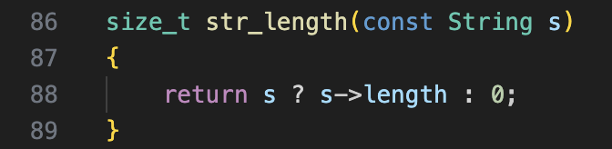
图5.1求字符串长度
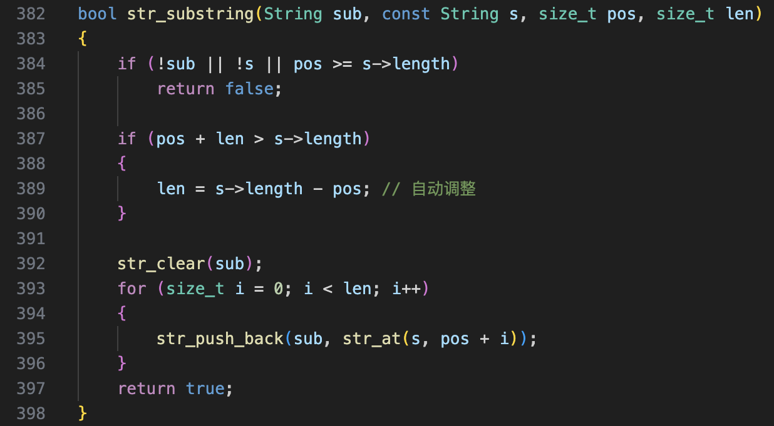
图5.2求字符串子串
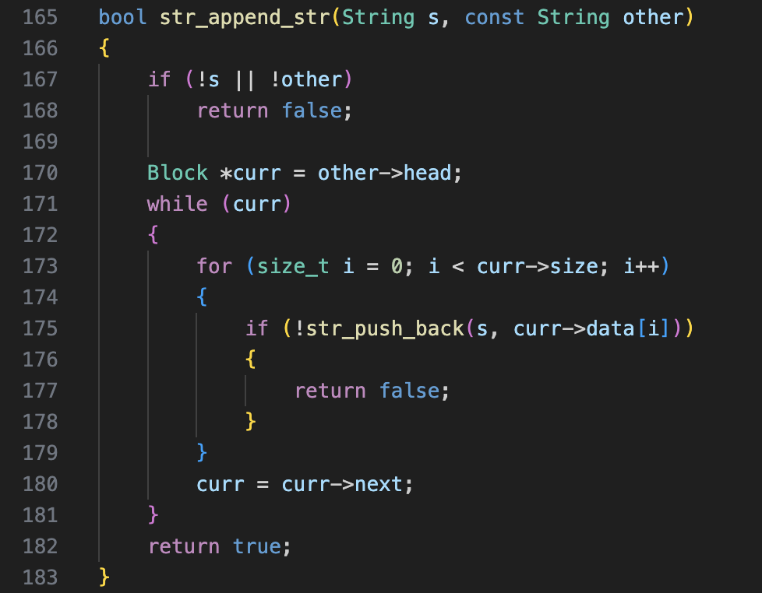
图5.3尾加字符串
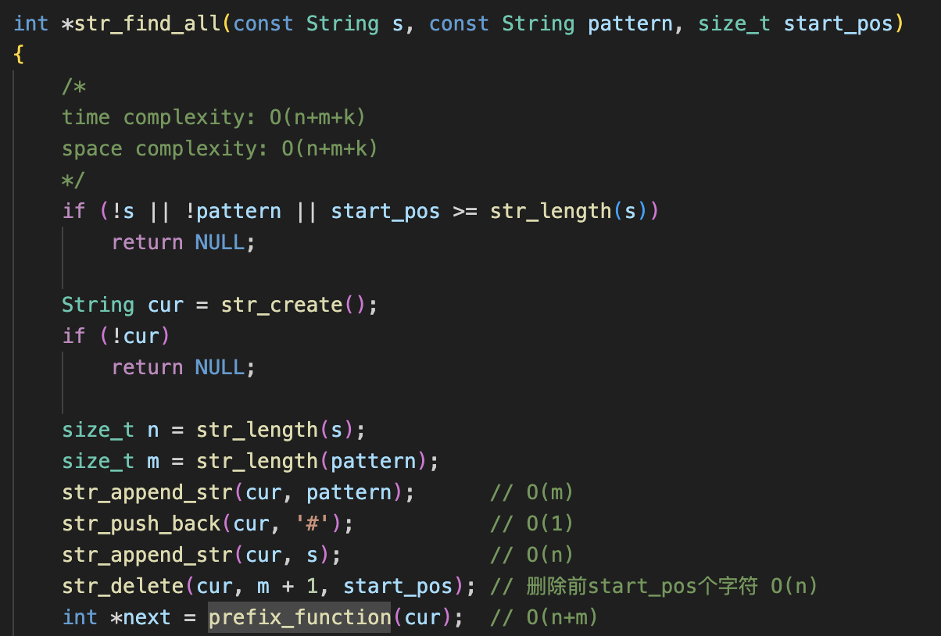
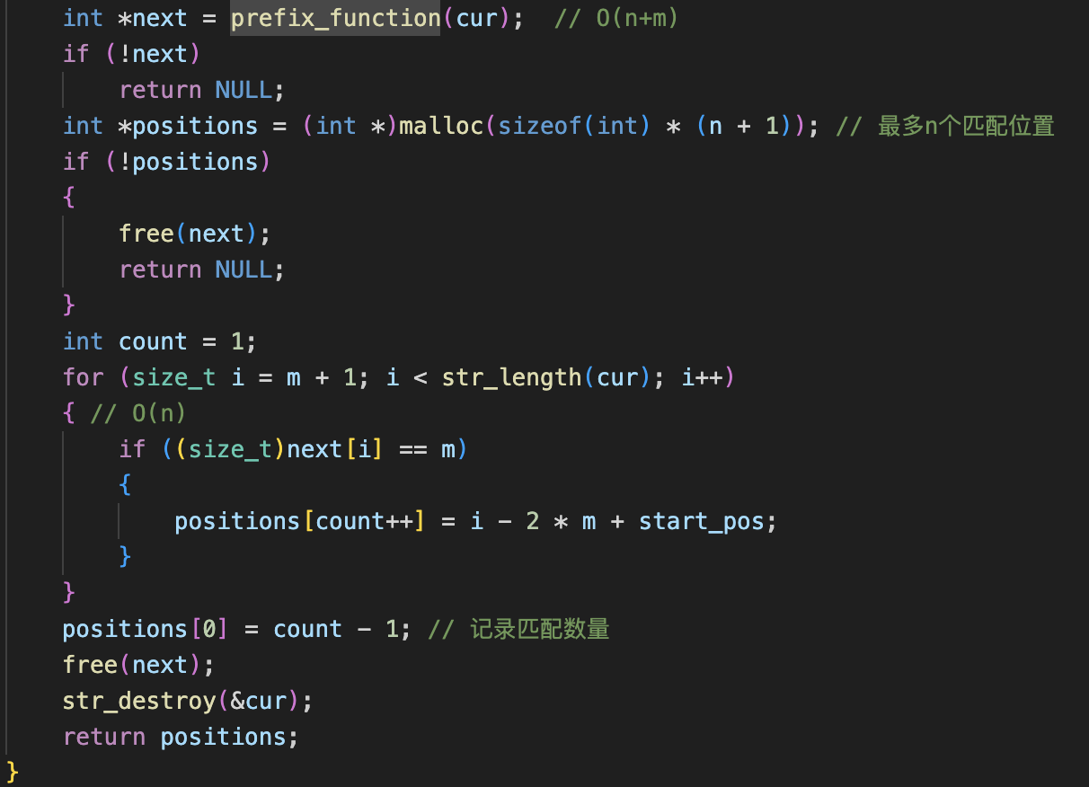
图5.4查找全部子串位置
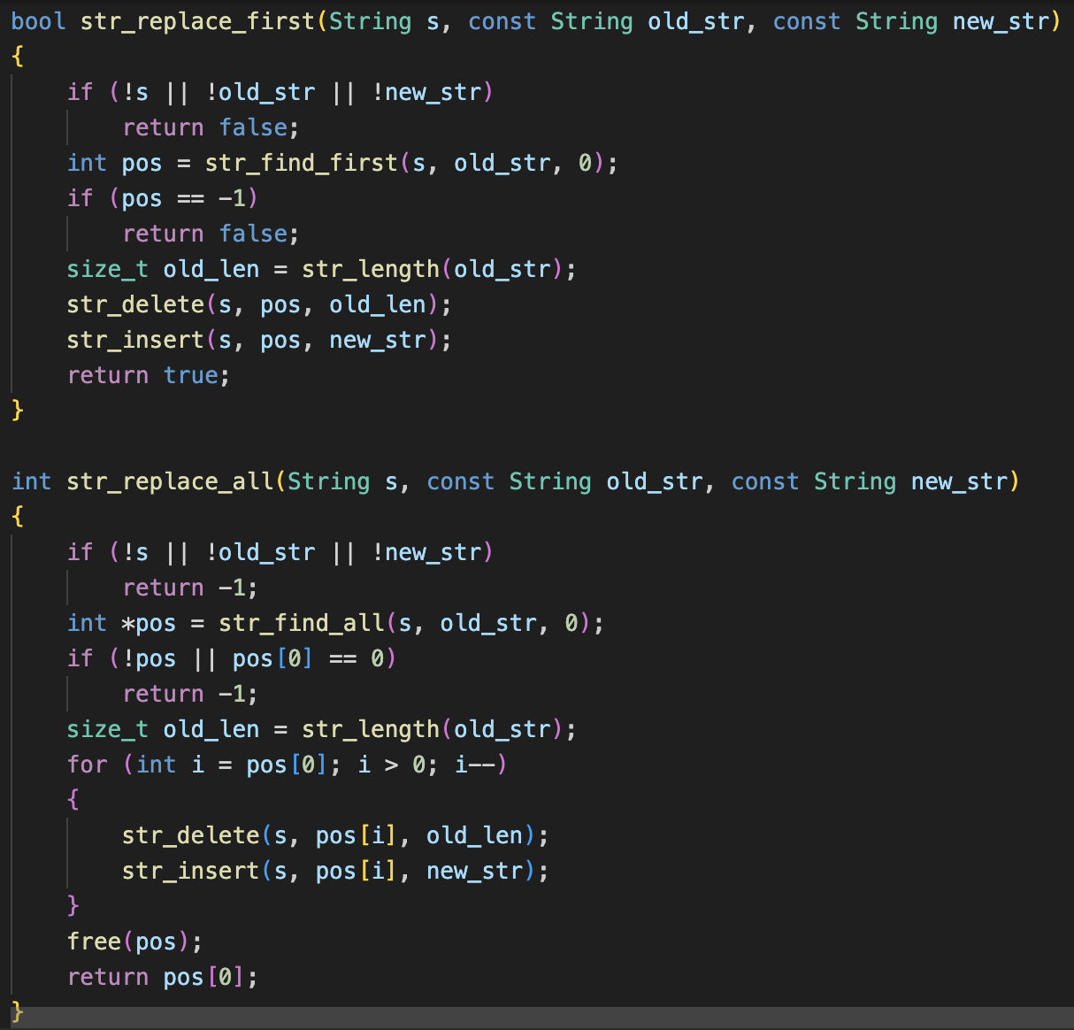
图5.5子串置换
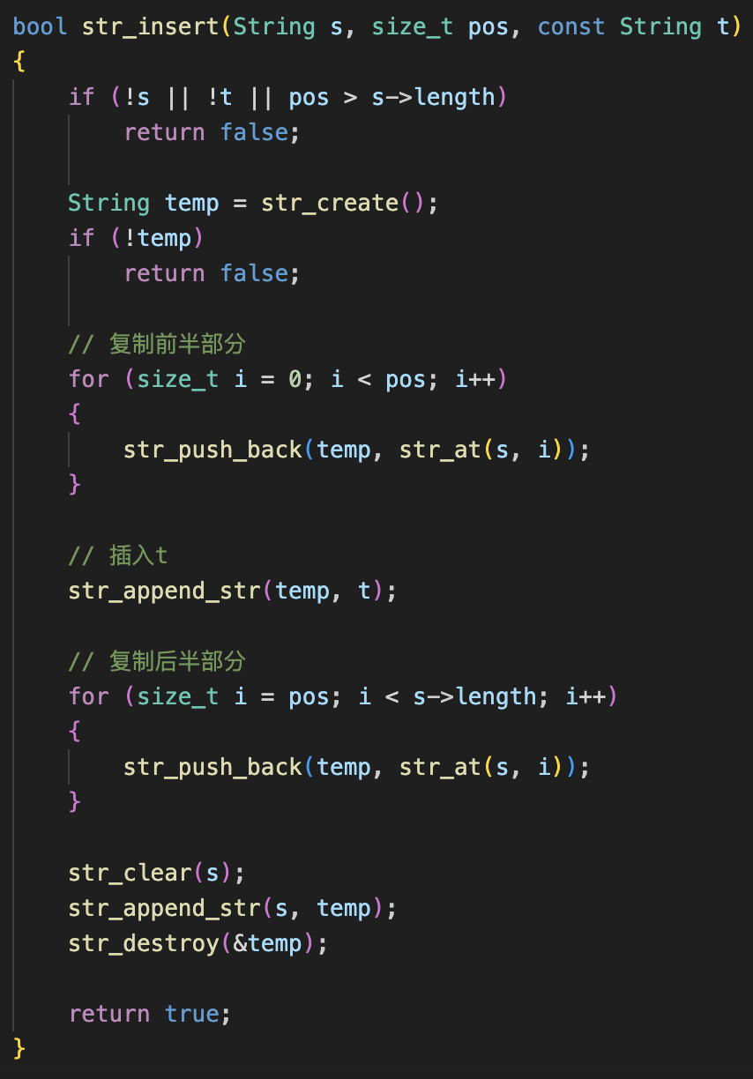
图5.8子串插入

六、结果分析
（一）结果呈现：
1.根据以上实验内容的程序代码运行后进行多次测试，以下是根据实验内容测试用例进行测试后的结果示意图：
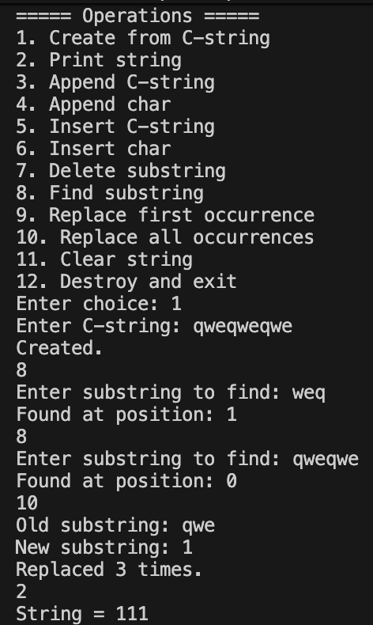
图6.1测试用例1结果
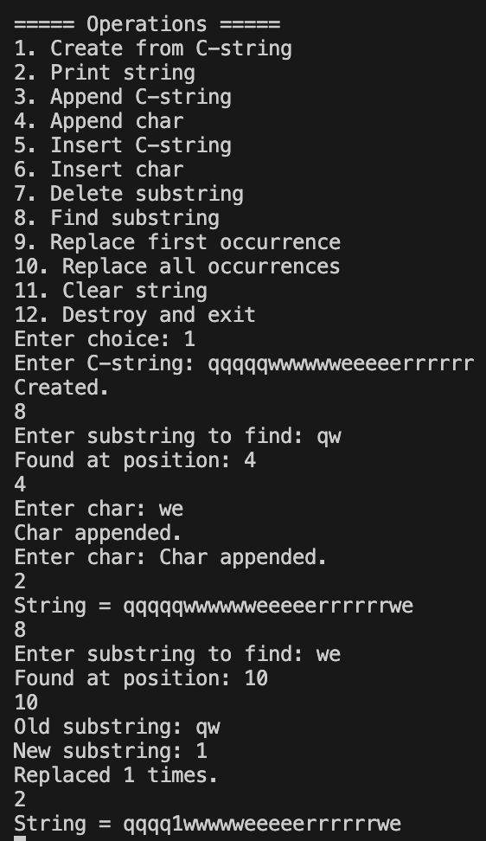
图6.2测试用例2结果
（二）结果分析：
1.时间复杂度分析
str_create—— 创建空字符串
只进行结构体分配，初始化指针和长度。时间复杂度：O(1)
str_create_from—— 从 C 字符串构造
遍历 cstr，每个字符调用一次 str_push_back。时间复杂度：O(n)
其中 n 为 cstr 长度。
str_destroy—— 销毁字符串
block_destroy_all 需要遍历所有 block。
字符串长度为 n，块数量为 n / BLOCK_SIZE。
时间复杂度：O(n)
str_length—— 获取字符串长度
直接返回 length 字段。
时间复杂度：O(1)
str_empty—— 判断是否为空
也是 O(1)。
时间复杂度：O(1)
str_at—— 按下标访问字符
需要顺序遍历 block 直到找到 index 所属的块。
最坏情况遍历全部块，总字符数 n。
时间复杂度：O(n)
str_clear—— 清空字符串
遍历所有块并释放。
时间复杂度：O(n)
str_push_back—— 在末尾追加字符
正常情况下尾块未满，O(1)。
尾块满时创建新块也是 O(1)。
时间复杂度：O(1) 均摊（amortized）
str_append_str—— 追加另一个字符串
遍历 other 的全部 block，共 m 字符，每字符 push_back：
时间复杂度：O(m)
str_insert—— 插入字符串 (复杂实现版本)
该实现做法是：
O(pos) 复制左半部分
O(len(t)) 插入 t
O(n − pos) 复制右半部分
再将 temp 复制回 s，O(n + len(t))
总复杂度：
O(n + len(t))
属于“重建字符串”式插入，成本较大。
str_insert_char—— 插入字符
分两种情况：
① 块未满
只需块内移动数据：
时间复杂度：O(BLOCK_SIZE) = O(1)
② 块已满，需要分裂
分裂代价 O(BLOCK_SIZE) = O(1)，
因为递归调用 str_insert_char！
所以最坏可能沿链向后分裂多个块：
最坏时间复杂度：O(k)
k = block 数量 = n / BLOCK_SIZE → O(n)
str_delete—— 删除一段字符
删除长度为 len 的连续字符区域。
块内删除：O(BLOCK_SIZE) = O(1)
跨多个块时可能删除多个 block，总和仍为 “删除字符的数量”
时间复杂度：O(len + B)
≈ O(len)
5. 字符串运算 (String Operations)
str_concat—— 拼接 s1 与 s2
内部执行：
clear(result) → O(n)
append_str 复制 s1 → O(n1)
append_str 复制 s2 → O(n2)
时间复杂度：O(n1 + n2)
str_substring—— 截取子串
对长度为 len 的区域，每个字符调用一次 str_at + push_back。
str_at 单次 O(n)，循环 len 次：
时间复杂度：O(len × n)
非常昂贵。
str_find_char—— 查找字符
顺序扫描每个字符，使用 str_at（O(n)）访问：
总时间复杂度：O(n²)
因为你的字符访问不是 O(1)。
str_find_all—— KMP（基于 block-string 的拼接）
执行步骤与代码注释一致：
构造 cur：O(n+m)
prefix_function：O(n+m)
扫描结果：O(n)
总计：
时间复杂度：O(n + m + k)
其中 k 为匹配数量。
做法有效，但构造 cur、delete 前缀等操作在你的数据结构中会有额外 hidden cost，但上界仍然是 O(n+m)。
str_find_first
调用 str_find_all。
时间复杂度：O(n + m)
str_replace_first
步骤：
find_first → O(n+m)
delete → O(m)
insert → O(n + m)
总计：
时间复杂度：O(n + m)
str_replace_all
假设 old_str 长度 = m，共匹配 k 次：
每次删除 O(m)，插入 O(n)（因为 insert 重建字符串）
总计最坏情况：
时间复杂度：O(k × (n + m))
匹配越多开销越大。
七、实验总结
1.块链更为灵活，既可以退化尾链表，也可以退化为顺序表。

